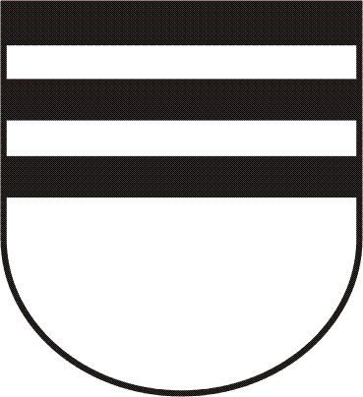
Městský úřad VIZOVICE
Masarykovo nám. 1007, 763 12 Vizovice

Poskytnutí informací dle zákona č. 106/1999 Sb., o svobodném přístupu k informacím

Na základě Vaší žádosti podané dle zákona č. 106/1999 Sb., o svobodném přístupu k informacím, ve znění pozdějších předpisů (dále jen InfZ) doručené dne 21.01.2023 prostřednictvím datové schránky města Vizovice, v níž žádáte:

- Pasport komunikací nacházejících se ve Vizovicích na ulici Polní, Komenského a Krňovská,
- Pasport komunikace nacházející se na pozemku p. č. 5313/5 v k. ú. Vizovice,

Vám tyto zasíláme přílohou prostřednictvím datové schránky.

Přílohy :
- Vizovice PMKA3_A_14
- Vizovice PMKA3_A_15
- Vizovice PMKA3_A_16
- Vizovice PMKA3_A_22
- Vizovice PMKA3_A_23
- Vizovice_přehledka
- Vizovice_sumarizace

